**实验室安全整改通知单**

格致楼B118

为加强实验室安全管理，严防各类安全事故的发生，根据《徐州工程学院材料与化学工程学院实验室安全管理办法》相关规定，参照《高等学校实验室安全检查项目表（2022年）》，在2022年11月16日的实验室安全检查中，发现存在下述违反实验室安全管理规定的问题，现下发整改通知单，请于收到本通知单一周内整改完毕。

1、B118中的三个气瓶仍未固定。

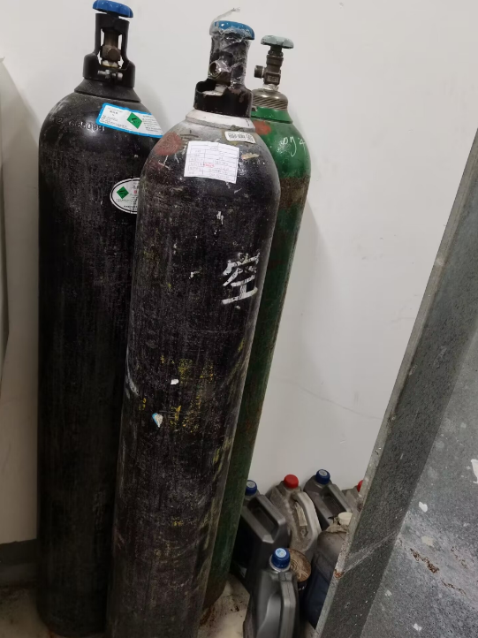

材料与化学工程学院实验室安全工作委员会

2022 年11月17日

**实验室安全整改通知单**

敬德楼C505西

为加强实验室安全管理，严防各类安全事故的发生，根据《徐州工程学院材料与化学工程学院实验室安全管理办法》相关规定，参照《高等学校实验室安全检查项目表（2022年）》，在2022年11月16日的实验室安全检查中，发现存在下述违反实验室安全管理规定的问题，现下发整改通知单，请于收到本通知单一周内整改完毕。

1. C505西 屋内纸箱多。

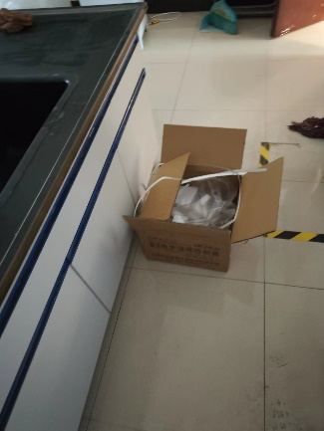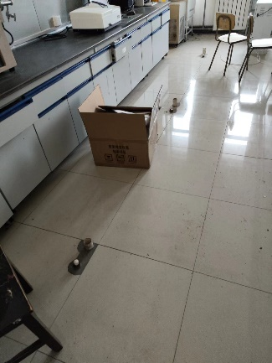

料与化学工程学院实验室安全工作委员会

2022 年11月17日

**实验室安全整改通知单**

敬德楼B502北

为加强实验室安全管理，严防各类安全事故的发生，根据《徐州工程学院材料与化学工程学院实验室安全管理办法》相关规定，参照《高等学校实验室安全检查项目表（2022年）》，在2022年11月16日的实验室安全检查中，发现存在下述违反实验室安全管理规定的问题，现下发整改通知单，请于收到本通知单一周内整改完毕。

1. B502北 地面脏易制毒试剂柜未锁。

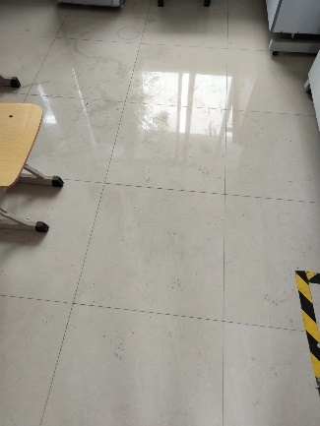 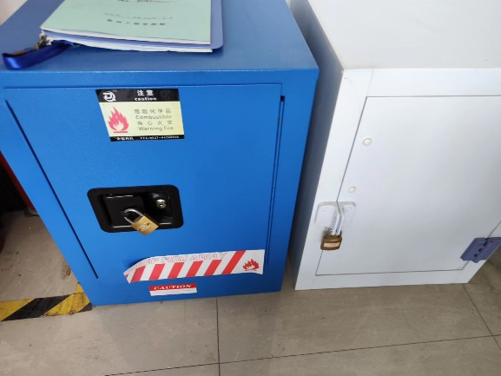

材料与化学工程学院实验室安全工作委员会

2022 年11月17日